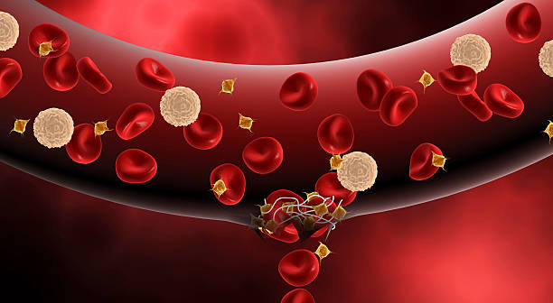

**PAOKC Hemostase:**

**Balanceren tussen bloeden en trombose**

**18 januari 2024**

**Jaarbeurs Utrecht, Beatrixgebouw**

Ieder klinisch chemisch laboratorium verricht een pakket aan hemostase diagnostiek. Vanwege de vaak acute medische noodzaak worden testen 24/7 cito aangevraagd. Daarnaast bestaat er bijzondere diagnostiek die kan helpen bij specifieke vraagstellingen op het gebied van bloedings- of tromboseneiging. Wegens de complexiteit worden klinisch chemici regelmatig geconsulteerd over stollingsdiagnostiek. Dat nieuwe therapieën vaak gepaard gaan met diagnostische uitdagingen, blijkt zeker uit wat er momenteel gaande is op het gebied van stollingsbevordering en antistolling. We nemen u graag mee in de uitdagingen van de huidige hemostase diagnostiek, nieuwe ontwikkelingen en klinische interpretatie van dit snel ontwikkelende en spannende vakgebied.

Doelgroep:

Laboratoriumspecialisten Klinische Chemie, Hematologen, Vasculair geneeskundigen, AIOS van deze specialismen, (gespecialiseerde) analisten

Het organiserend comité:

Prof. Moniek de Maat, Erasmus MC

Dr An Stroobants, Radboud UMC

Dr Henrike Hamer, Amsterdam UMC, namens de PAOKC commissie

Dr Stijn Aper, Anna Zorggroep, namens de PAOKC commissie

**Programma**

|  |  |  |  |
| --- | --- | --- | --- |
|  |  | **Blok 1: huidige diagnostiek**  Voorzitter: An Stroobants |  |
| 9:45 | 10:15 | Diagnostiek erfelijke en verworven bij bloedingsneiging, welke testen wanneer? | Prof. Yvonne Henskens, Klinisch Chemicus, MUMC |
| 10:15 | 10:45 | Diagnostiek bij trombose, welke testen en wanneer? | Prof. Erik Klok, Internist, LUMC |
| 10:45 | 11:10 | Uitdagingen in de laboratoriumdiagnostiek van APS | Dr. Rolf Urbanus, UMCU |
| 11:10 | 11:30 | Clot wave analyse: wat leidt je af uit de stolcurves | Prof. Moniek de Maat, Erasmus MC |
| 11:30 | 11:50 | Pauze |  |
|  |  | **Blok 2: nieuwe diagnostiek**  Voorzitter: An Stroobants |  |
| 11:50 | 12:10 | Trombine Generatie in het diagnostisch laboratorium: hoe ver staan we? | Dr. Sanna Rijpma, Klinisch Chemicus, Radboud UMC |
| 12:10 | 12:30 | Let it flow: overall stolling analyse met de flowkamer | Amaury Monard, MUMC |
| 12:30 | 12:50 | FXa-inhibitie, één snelle test voor het meten van DOACs en anti-Xa. | Dr. Joost van Pelt, Klinisch Chemicus, UMCG |
| 12:50 | 13:50 | Pauze |  |
|  |  | **Blok 3: uitdagingen bij hemostase testen**  Voorzitter: Moniek de Maat |  |
| 13:50 | 14:20 | Stollingsmedicatie een kwestie van scoren en storen | Dr. An Stroobants, Klinisch Chemicus, Radboud UMC |
| 14:20 | 14:50 | PK-gestuurd doseren bij hemofilie | Sjoerd Koopman, Onderzoeker in Opleiding, Amsterdam UMC |
| 14:50 | 15:10 | Pauze |  |
|  |  | **Blok 4: klinische interpretatie**  Voorzitter: Moniek de Maat |  |
| 15:10 | 15:40 | Bloedstollende emerging virussen | Prof. Eric van Gorp, Internist-infectioloog, viroloog Erasmus MC |
| 15:40 | 16:10 | CITO bepalingen: waarom en wanneer vraagt de arts het aan? | Dr. Michiel Coppens, internist Amsterdam UMC |
| 16:10 | 16:40 | When Haemostasis Assays Mislead | Prof. Gary Moore, Consultant Scientist for the Diagnostic Haemostasis and Thrombosis Laboratories of Viapath Analytics at Guy’s and St. Thomas’ Hospitals, London, UK |

Accreditatiepunten: NVKC 5 punten

**Sponsoren:**



